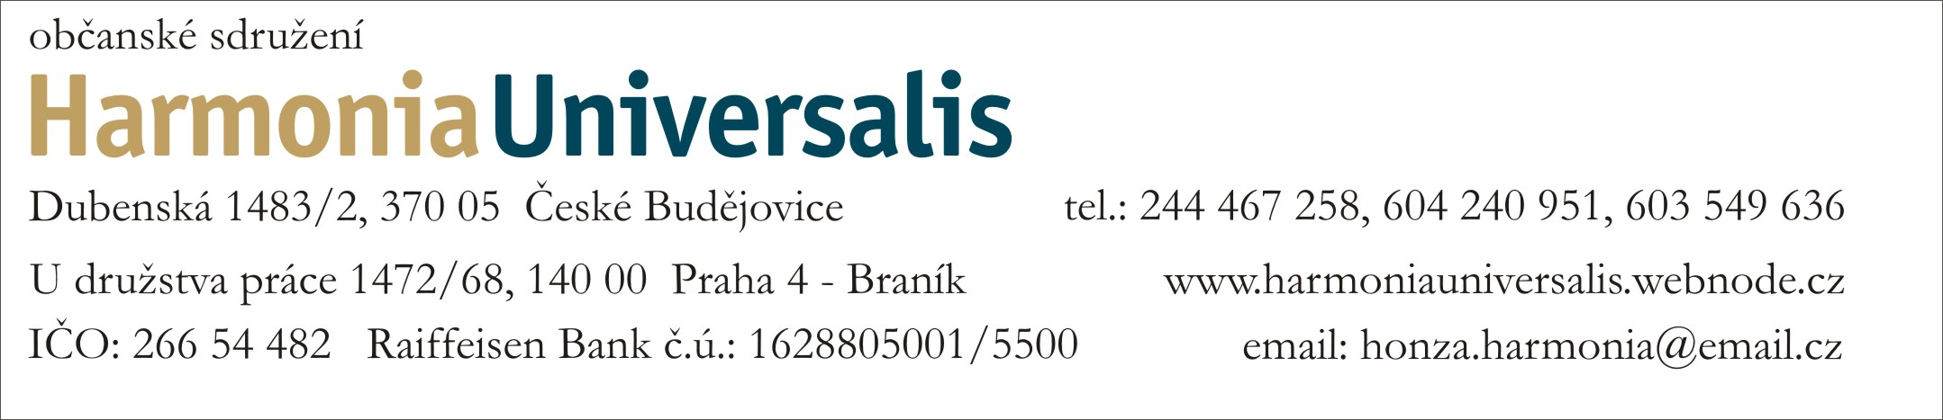

Výchovný koncert je určen pro děti a mládež všech věkových kategorií, seznamuje publikum s bicími nástroji a jejich užitím v různých hudebních stylech (klasická, popová, jazzová, latinsko-americká, rocková hudba…). Pořad poukazuje na rozmanitost bicích nástrojů, seznamuje mládež s nástroji, se kterými se obyčejně nesetkají. Jsou to například surda – latinsko americké oválné bubny, melodické bicí nástroje jako vibrafon, xylofon, zvonkohra, perkusivní nástroje (bonga, conga, djembe), různé tom-tomy. Vybraní žáci si mohou zkusit své rytmické cítění na různé bicí nástroje za odborného dozoru a poté si zahrát s bicím souborem.

Pořady o délce 40 až 45 minut jsou koncipovány se zřetelem na psycho-intelektuální aspekty a specifika jednotlivých věkových skupin. Vystoupení mají formu bezprostředního dialogu mezi účinkujícími a publikem. Soubor během svého vystoupení provede publikum světem rytmů – např. strhující samba ve stylu slavného brazilského karnevalu v Riu, popové hity velikánů jako Michael Jackson či Jamiroqai, jazzové standardy Blue Bossa či Autumn Leaves, americké march a další rytmy nenechají v klidu snad žádného posluchače.

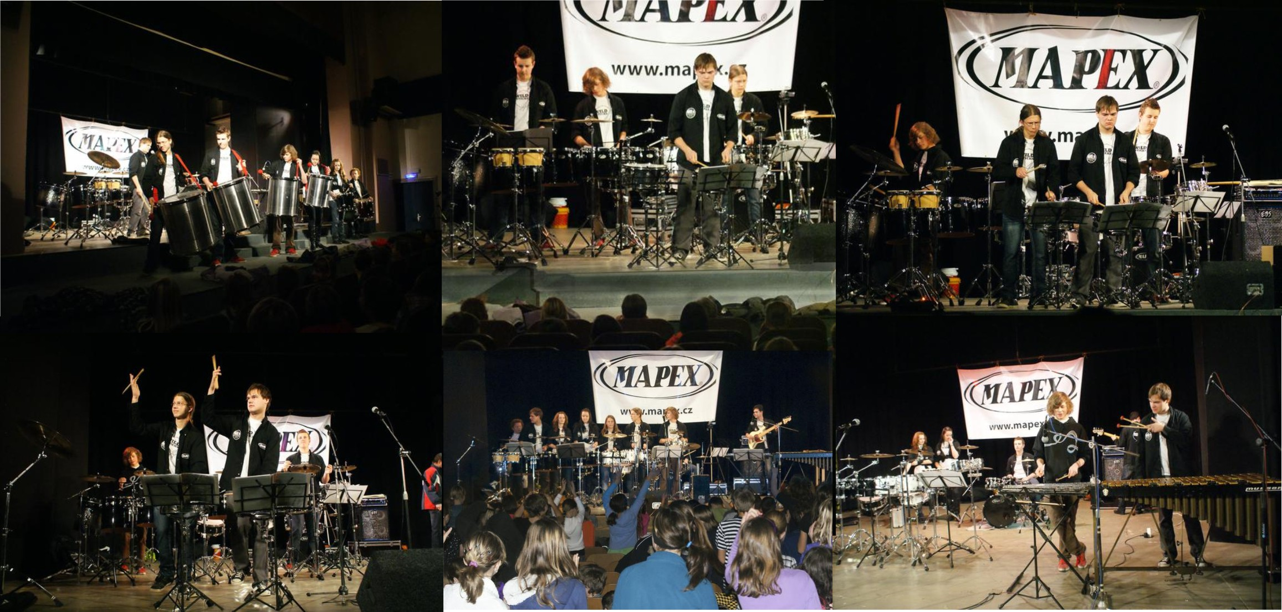
Bicí soubor zahájil oficiálně svou koncertní činnost v roce 2007 vystoupením na festivalu Pětilistá růže, který se každoročně koná v Českém Krumlově. O rok později sklidil velký úspěch na Královském průvodu v Praze. Soubor pravidelně s úspěchem vystupuje jak na koncertech, tak na různých akcích. V roce 2010 začal soubor hrát pod bubenickou firmou Mappoex a Anatolian. Bubenická show se v poslední době stala velkou oblibou na maturitních plesech, firemních večírcích, vernisážích, aj. V tomto roce se souboru podařilo získat 3. místo v celostátní soutěži základních uměleckých škol v Liberci. Bicí soubor je složen ze žáků II.st. ZUŠ a studentů Konzervatoře České Budějovice.

Doufáme, že Vás naše nabídka osloví a budeme se těšit na případné setkání.

S pozdravem, Jan Priester, předseda o.s.
Tel.: 244 467 258, GSM: 604 240 951, 603 549 636
Email: honza.harmonia@email.cz www.harmoniauniversalis.webnode.cz

